ОРГАНИЗАЦИЯ  ОБЪЕДИНЕННЫХ  НАЦИЙ | 

UNEP/MC/COP.6/Dec.22

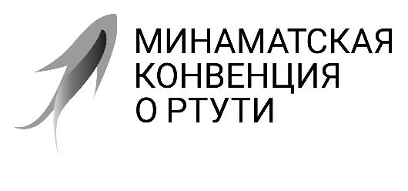 |  | Distr.: General  24 November 2025  Russian  Original: English

Конференция Сторон Минаматской
конвенции о ртути
Шестое совещание
Женева, 3–7 ноября 2025 года
Решения, принятые Конференцией Сторон Минаматской конвенции о ртути на ее шестом совещании
Решение МК-6/22. Сроки и место проведения седьмого совещания Конференции Сторон Минаматской конвенции о ртути
Конференция Сторон,
- постановляет провести следующее совещание Конференции Сторон Минаматской конвенции о ртути в Женеве с 14 по 18 июня 2027 года;
- поручает Исполнительному секретарю в целях оказания Сторонам содействия в подготовке к совещанию оказывать, при наличии ресурсов, поддержку региональным совещаниям, проводимым в координации с другими региональными совещаниями, с целью содействия региональным подготовительным процессам;
- предлагает Исполнительному секретарю в целях дальнейшего содействия Сторонам и регионам в их подготовке распространять предварительную повестку дня вместе со вспомогательными документами среди Сторон на официальных языках Организации Объединенных Наций не менее чем за восемь недель до открытия будущих совещаний Конференции Сторон;
- предлагает Сторонам представить предложения о проведении восьмого совещания Конференции Сторон не позднее чем за три месяца до открытия седьмого совещания для рассмотрения Конференцией Сторон на ее седьмом совещании.

После шестого совещания Конференции Сторон стало известно, что в Международном центре конференций в Женеве стало возможным провести совещание в период с 6 по 10 сентября 2027 года. С учетом этого (и чтобы не менять обычную продолжительность межсессионного периода) Бюро в декабре 2025 года постановило, что седьмое совещание Конференции Сторон состоится в Международном центре конференций в Женеве 6–10 сентября 2027 года, а региональные подготовительные совещания – 5 сентября 2027 года.

